트립모아 | TripMoa
월별 매출 분석 보고서
대상 기간: 2026년 7월 1일 ~ 7월 31일 | 작성일: 2026년 8월 3일

1. 이달의 요약
2026년 7월 1일 ~ 7월 31일 기준 트립모아의 총 판매 수량은 274,000건, 총 매출액은 3,194,800,000원을 기록했습니다. 객단가(건당 평균 매출)는 약 11,660원이며, 매출 비중이 가장 높은 카테고리는 '숙박'(43.2%)입니다.
총 매출액  3,194,800,000원 | 총 판매 수량  274,000건
객단가 (평균)  11,660원 | 최다 매출 제품  국제선 항공권

2. 월별 매출 추이
최근 6개월 누적 매출은 16,104,800,000원이며, 7월 매출은 2월 대비 50.7% 증가했습니다. 아래 그래프는 월별 매출 흐름을 보여줍니다.
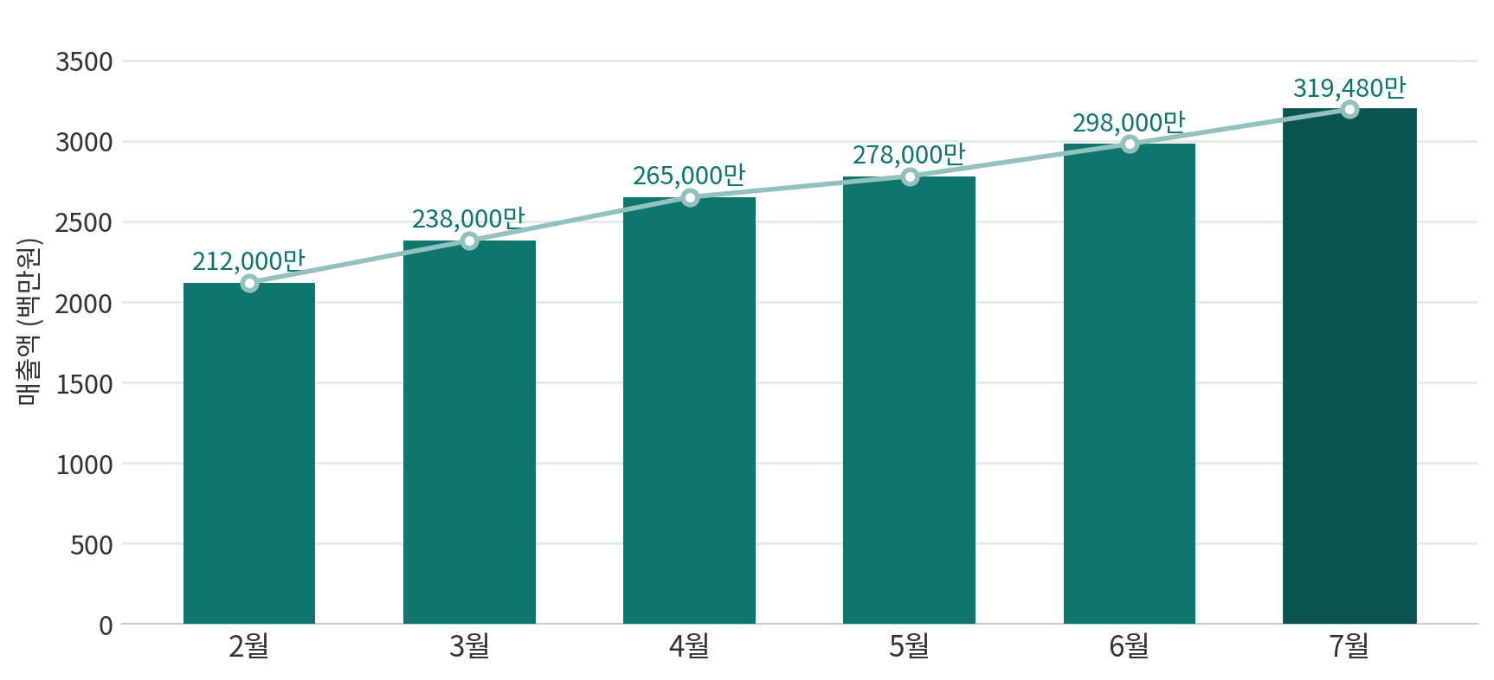
[그림 1] 2026년 2~7월 월별 매출 추이 (단위: 백만원)
월 | 매출액 | 전월 대비
2월 | 2,120,000,000원 | —
3월 | 2,380,000,000원 | ▲ +12.3%
4월 | 2,650,000,000원 | ▲ +11.3%
5월 | 2,780,000,000원 | ▲ +4.9%
6월 | 2,980,000,000원 | ▲ +7.2%
7월 | 3,194,800,000원 | ▲ +7.2%

3. 카테고리별 판매 요약
제품 카테고리별 판매 수량과 매출액을 정리한 표입니다. (2026년 7월 1일 ~ 7월 31일 기준)
카테고리 | 판매 수량 | 매출액 | 매출 비중
항공권 | 85,000 | 1,063,000,000원 | 33.3%
숙박 | 75,700 | 1,379,500,000원 | 43.2%
투어·액티비티 | 61,800 | 370,300,000원 | 11.6%
렌터카·부가서비스 | 51,500 | 382,000,000원 | 12.0%
합계 | 274,000 | 3,194,800,000원 | 100.0%

4. 제품별 상세 판매 실적
카테고리별 개별 제품의 판매 수량, 단가, 매출액 및 전체 대비 매출 비중입니다. (2026년 7월 1일 ~ 7월 31일 기준)
■ 항공권
제품명 | 판매 수량 | 단가 | 매출액 | 매출 비중
국제선 항공권 | 28,000 | 22,000원 | 616,000,000원 | 19.3%
국내선 항공권 | 42,000 | 8,500원 | 357,000,000원 | 11.2%
특가·땡처리 항공권 | 15,000 | 6,000원 | 90,000,000원 | 2.8%
소계 | 85,000 | — | 1,063,000,000원 | 33.3%
■ 숙박
제품명 | 판매 수량 | 단가 | 매출액 | 매출 비중
해외 호텔 | 19,000 | 28,000원 | 532,000,000원 | 16.7%
국내 호텔 | 38,000 | 12,000원 | 456,000,000원 | 14.3%
리조트·풀빌라 | 6,200 | 45,000원 | 279,000,000원 | 8.7%
펜션·게스트하우스 | 12,500 | 9,000원 | 112,500,000원 | 3.5%
소계 | 75,700 | — | 1,379,500,000원 | 43.2%
■ 투어·액티비티
제품명 | 판매 수량 | 단가 | 매출액 | 매출 비중
현지 투어 | 22,000 | 7,500원 | 165,000,000원 | 5.2%
입장권·티켓 | 31,000 | 3,500원 | 108,500,000원 | 3.4%
체험·클래스 | 8,800 | 11,000원 | 96,800,000원 | 3.0%
소계 | 61,800 | — | 370,300,000원 | 11.6%
■ 렌터카·부가서비스
제품명 | 판매 수량 | 단가 | 매출액 | 매출 비중
렌터카 예약 | 14,500 | 15,000원 | 217,500,000원 | 6.8%
여행자보험 | 26,000 | 4,000원 | 104,000,000원 | 3.3%
공항 픽업·교통패스 | 11,000 | 5,500원 | 60,500,000원 | 1.9%
소계 | 51,500 | — | 382,000,000원 | 12.0%

5. 분석 및 인사이트
• 최근 매출은 2월 2,120,000,000원에서 7월 3,194,800,000원으로 50.7% 성장하며 우상향 흐름을 보입니다.
• 매출 상위 3개 제품은 국제선 항공권(616,000,000원), 해외 호텔(532,000,000원), 국내 호텔(456,000,000원) 순으로, 이 세 제품이 전체 매출의 50.2%를 차지합니다.
• 판매 수량 기준으로는 국내선 항공권(42,000건), 국내 호텔(38,000건), 입장권·티켓(31,000건) 순으로, 이들 제품이 방문·구매 트래픽을 견인하고 있습니다.
• '숙박' 카테고리가 전체 매출의 43.2%로 매출의 중심축이며, 안정적인 수요 기반을 형성합니다.
• 여름 성수기(7월) 진입과 함께 예약 건수와 거래액이 동반 상승했으며, 항공권과 숙박이 전체 거래액의 대부분을 견인합니다.
• 투어·액티비티, 여행자보험 등 부가서비스는 건당 수수료는 낮지만 예약당 교차판매(크로스셀)로 예약 1건의 매출을 끌어올리는 지렛대 역할을 합니다.
• 리조트·풀빌라, 해외 호텔 등 고단가 상품은 건수는 적지만 수익성이 높아, 성수기 프로모션·번들 구성 시 매출 상승 여력이 큽니다.
※ 본 문서의 수치는 예시용 가상 데이터이며 실제 판매 실적이 아닙니다.

